

CINQUENTA ANOS DE EXPANSÃO URBANA EM ITAJUBÁ (MG): ANÁLISE DA OCUPAÇÃO DE ÁREAS HISTORICAMENTE INUNDÁVEIS POR MEIO DE GEOPROCESSAMENTO

¹Rodrigo Barbosa Lima, ²Camila Cândido Santos Pizzol, ³Nívea Adriana Dias Pons,
¹ Doutorando do Programa de Pós-Graduação em Meio Ambiente e Recursos Hídricos da Universidade Federal de Itajubá, e-mail: rodrigobl@unifei.edu.br; ² Doutoranda do Programa de Pós-Graduação em Meio Ambiente e Recursos Hídricos da Universidade Federal de Itajubá, e-mail: camilacspizzol25@gmail.com; ³ Docente da Universidade Federal de Itajubá, e-mail: npons@unifei.edu.br

Grupo temático 1: Ambiente e Clima
Eixo: Gestão de riscos climáticos

Resumo
A expansão urbana desordenada tem contribuído para a ocupação de áreas suscetíveis a inundações, aumentando a vulnerabilidade das cidades frente aos eventos hidrológicos extremos. Nesse contexto, o presente trabalho teve como objetivo analisar a expansão urbana de Itajubá (MG) entre 1971 e 2026, identificando e quantificando a ocupação de áreas historicamente mapeadas como inundáveis por meio de técnicas de geoprocessamento. A pesquisa utilizou como base a carta topográfica do IBGE de 1971 e imagem do satélite CBERS-4A/WPM de 2026, disponibilizada pelo Instituto Nacional de Pesquisas Espaciais (INPE). Os dados foram processados no software QGIS, envolvendo georreferenciamento, vetorização das manchas urbanas e das áreas inundáveis, sobreposição espacial e cálculo das áreas. Os resultados indicaram que a mancha urbana aumentou de 4,350 km² para 18,376 km² no período analisado, representando um crescimento de 322,4%. Da expansão total de 14,544 km², aproximadamente 3,779 km² ocorreram sobre áreas classificadas como inundáveis na cartografia histórica, correspondendo a 26,0% da expansão urbana e à ocupação de cerca de 39,7% dessas áreas. Conclui-se que a utilização integrada de cartografia histórica e geoprocessamento constitui importante ferramenta para compreender a evolução da ocupação urbana e subsidiar o planejamento territorial e a gestão de riscos climáticos.

Palavras-chave: Análise espaço-temporal; mapeamento; urbanização.

Introdução
A ocorrência de eventos hidrológicos extremos, associada à ocupação de áreas ambientalmente vulneráveis, tem ampliado a vulnerabilidade das cidades às inundações, reforçando a necessidade de estratégias de planejamento territorial e gestão de riscos (Tucci, 2004; Han; Liu, 2025).
No Brasil, a expansão urbana ocorreu, em grande parte, de forma desordenada, avançando sobre planícies de inundação e intensificando a impermeabilização do solo. Esse processo, favorecido pela ausência de planejamento urbano adequado, altera a dinâmica da drenagem e agrava a ocorrência de inundações (Tucci, 2004).
O município de Itajubá, localizado no sul do estado de Minas Gerais (22°25′33″S, 45°27′10″O), está inserido na bacia do Rio Sapucaí e apresenta histórico recorrente de inundações. A área urbana é drenada pelo Rio Sapucaí e por cursos d’água como os ribeirões Anhumas, José Pereira e Piranguçu. A recorrência desses eventos está associada à ocupação progressiva das planícies fluviais e às características climáticas locais. O clima é classificado como Cwa, segundo Köppen, com verões quentes e chuvosos e invernos secos (Reboita et al., 2022). Estudos desenvolvidos para o município evidenciam a suscetibilidade de parte significativa da área urbana às inundações, reforçando a importância de compreender a expansão da ocupação urbana ao longo do tempo (Silva, 2006; Faria; Barbosa, 2020).
Nesse contexto, o geoprocessamento constitui importante ferramenta para o planejamento territorial e a gestão de riscos, permitindo integrar bases de dados geoespaciais, analisar a expansão urbana e subsidiar a avaliação de riscos e a formulação de políticas públicas (Han; Liu, 2025; Farina, 2006).
Embora estudos anteriores tenham investigado inundações em Itajubá, ainda há espaço para pesquisas que analisem, sob uma perspectiva histórica, a relação entre a expansão da mancha urbana e a ocupação de áreas previamente mapeadas como inundáveis. Assim, este trabalho tem como objetivo analisar a expansão urbana de Itajubá (MG) entre 1971 e 2026, identificando e quantificando a ocupação dessas áreas por meio de técnicas de geoprocessamento, de modo a subsidiar o planejamento urbano e a gestão de riscos climáticos.

Metodologia
A pesquisa caracteriza-se como um estudo de natureza aplicada, com abordagem quantitativa e caráter descritivo, fundamentado em análise espaço-temporal realizada por meio de técnicas de geoprocessamento com o uso do software QGIS. A análise envolveu o georreferenciamento de cartografia histórica, a vetorização de feições, a interpretação visual de imagem orbital, a sobreposição de camadas espaciais e o cálculo de áreas.
Como base histórica, foi utilizada a carta topográfica do Instituto Brasileiro de Geografia e Estatística (IBGE), elaborada em 1971, na escala 1:50.000. A carta foi georreferenciada no software QGIS para permitir sua integração com os dados espaciais atuais. Em seguida, foram identificadas e vetorizadas, na forma de polígonos, a mancha urbana existente à época e as áreas indicadas na cartografia como inundáveis.
Para a representação da situação atual, foi utilizada imagem do satélite CBERS-4A, produto WPM Level-4-DN, disponibilizada pelo Instituto Nacional de Pesquisas Espaciais (INPE), registrada em 12 de maio de 2026. O produto fornece imagens ortorretificadas de alta resolução espacial, o que permitiu a delimitação da mancha urbana contemporânea por meio da interpretação visual da ocupação urbana contínua e de sua vetorização em polígonos.
As etapas de processamento foram realizadas no software QGIS e compreenderam: (i) georreferenciamento da carta topográfica histórica; (ii) vetorização da mancha urbana de 1971; (iii) vetorização das áreas inundáveis representadas na cartografia histórica; (iv) delimitação da mancha urbana de 2026 a partir da interpretação visual da imagem CBERS-4A/WPM; (v) sobreposição das camadas espaciais; e (vi) cálculo das áreas e da expansão urbana ocorrida sobre terrenos historicamente classificados como inundáveis.
Por fim, os resultados foram analisados por meio da comparação entre os dois períodos, utilizando indicadores de área para quantificar a expansão urbana total e a parcela dessa expansão ocorrida sobre áreas inundáveis. Essas informações subsidiaram a análise da evolução da ocupação territorial de Itajubá e sua relação com a gestão de riscos climáticos.

Resultados e Discussão
Os procedimentos de geoprocessamento permitiram a vetorização das manchas urbanas correspondentes aos anos de 1971 e 2026, bem como a delimitação das áreas inundáveis representadas na carta topográfica histórica. A Figura 1 apresenta a mancha urbana e as áreas inundáveis identificadas na cartografia do IBGE de 1971, e a mancha urbana atual, delimitada a partir da interpretação visual da imagem do satélite CBERS-4A.

Figura 1 – À esquerda (A), vetorização sobre Carta do IBGE de 1971. À direita (B), mancha urbana de 2026 sobre a imagem do CBERS-4A de 12/05/2026.
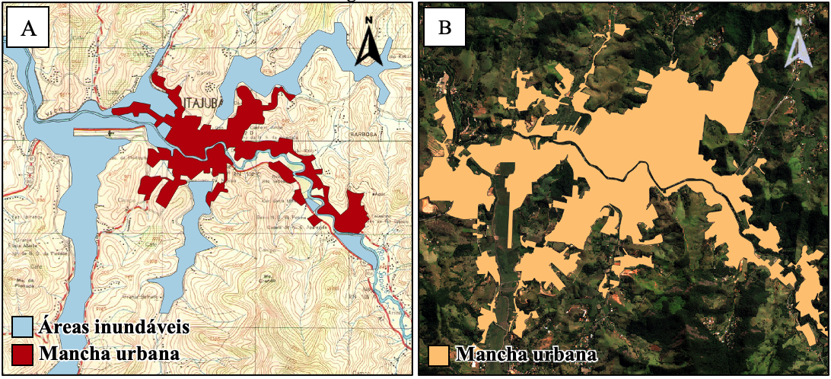
Fonte: IBGE (1971), INPE (2026) e vetorização realizada pelos Autores.
A análise espaço-temporal evidenciou uma expressiva expansão da mancha urbana de Itajubá entre 1971 e 2026, demonstrada na Figura 2. Em 1971, a área urbanizada correspondia a 4,350 km², passando para 18,376 km² em 2026. Em termos de área total, a mancha urbana tornou-se aproximadamente 4,2 vezes maior que a observada na cartografia histórica. A análise por sobreposição identificou uma expansão urbana de 14,544 km², correspondente às áreas efetivamente incorporadas ao tecido urbano entre os dois períodos.

Figura 2 – Expansão urbana de Itajubá: sobreposição das manchas urbanas de 1971 e de 2026.
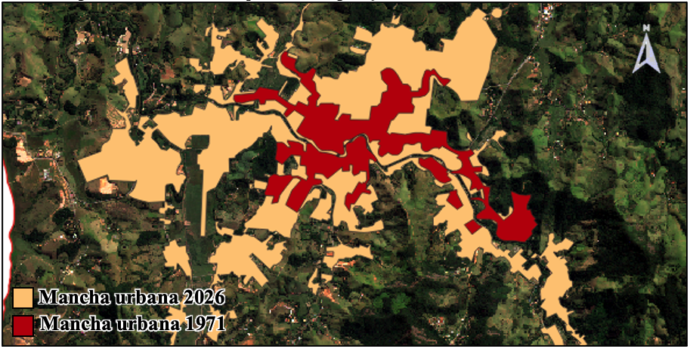
Fonte: elaborado pelos Autores.

A carta de 1971 identificava 9,519 km² de áreas inundáveis. A sobreposição espacial entre a expansão urbana e essas áreas revelou que 3,779 km² da nova ocupação ocorreram sobre terrenos historicamente mapeados como suscetíveis a inundações (Figura 3). Esse valor corresponde a 26,0% de toda a expansão urbana registrada entre 1971 e 2026 e representa a ocupação de cerca de 39,7% das áreas inundáveis existentes na cartografia histórica.

Figura 3 – Expansão urbana sobre áreas inundáveis, em rosa – 39,7% das áreas inundáveis de 1971.
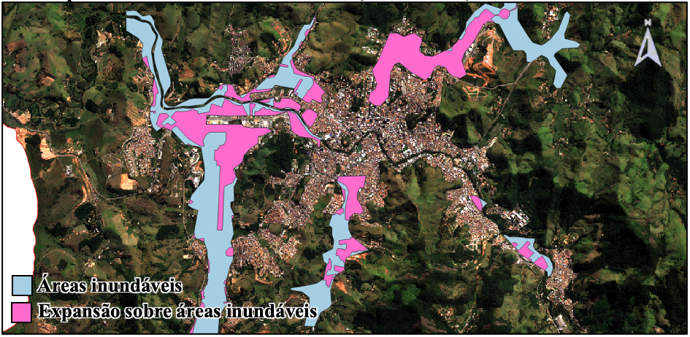
Fonte: elaborado pelos Autores.

A análise espacial evidenciou, ainda, que a ocupação das áreas inundáveis ocorreu de forma concentrada em três setores do município. Na porção norte, destacou-se a expansão residencial associada à implantação dos bairros Pinheirinho e BPS, destinada predominantemente à população de média e alta renda. Na região sul, a expansão também foi majoritariamente residencial, abrangendo os bairros Medicina e Anhumas. Já na porção oeste, observou-se o avanço do Distrito Industrial sobre áreas inundáveis junto ao Ribeirão Piranguçu, bem como dos bairros residenciais populares Boa Vista, Vila Rubens, São Judas Tadeu e Santos Dumont. Evidencia-se que a ocupação de áreas suscetíveis a inundações esteve relacionada tanto ao crescimento de bairros residenciais quanto à expansão das atividades industriais.
Os resultados também indicam que a ocupação das áreas inundáveis não ocorreu de forma pontual ou isolada, mas acompanhou o próprio processo de expansão urbana do município. O fato de aproximadamente 26% de toda a expansão registrada entre 1971 e 2026 ter ocorrido sobre áreas classificadas como inundáveis demonstra que esses terrenos desempenharam papel relevante na consolidação da malha urbana. Da mesma forma, a ocupação de 39,7% das áreas inundáveis mapeadas em 1971 evidencia uma redução expressiva da disponibilidade desses espaços, associados ao escoamento natural das águas.
Embora o presente estudo não tenha como objetivo estabelecer relações diretas entre essas áreas e a ocorrência de inundações, os resultados reforçam a importância da utilização de informações cartográficas históricas e técnicas de geoprocessamento no planejamento territorial. A incorporação dessas informações aos processos de gestão urbana pode subsidiar decisões mais fundamentadas, contribuindo para reduzir a ocupação de áreas vulneráveis e fortalecer a resiliência do município frente aos riscos hidrológicos.

Conclusão
Este estudo permitiu analisar a evolução da mancha urbana de Itajubá (MG) entre 1971 e 2026 e verificar sua relação com áreas historicamente mapeadas como inundáveis. Os resultados evidenciaram um expressivo crescimento da ocupação urbana ao longo do período analisado, bem como a incorporação de parcela significativa de áreas anteriormente identificadas como suscetíveis a inundações.
Esses achados reforçam a importância da consideração das características ambientais no processo de expansão urbana e demonstram o potencial da cartografia histórica, de imagens de satélite e do geoprocessamento para compreender a evolução da ocupação do território.
Como perspectiva para trabalhos futuros, recomenda-se ampliar a análise para diferentes períodos históricos e incorporar variáveis como declividade, uso e cobertura da terra e modelagem hidrológica, possibilitando uma compreensão mais abrangente da dinâmica de ocupação das áreas suscetíveis a inundações.
Espera-se que os resultados obtidos possam subsidiar futuras revisões do planejamento urbano municipal, contribuindo para reduzir a ocupação de áreas vulneráveis e fortalecer a resiliência da cidade frente aos eventos hidrológicos extremos.

Agradecimentos
Os autores agradecem à Coordenação de Aperfeiçoamento de Pessoal de Nível Superior (CAPES) pela concessão da bolsa de estudos que viabilizou sua realização.

Referências
FARIA, Caik Elisio Tonelli; BARBOSA, Alexandre Augusto. Manchas de inundação no município de Itajubá-MG. ForScience, Formiga, v. 8, n. 2, e00594, jul./dez. 2020. DOI: 10.29069/forscience.2020v8n2.e594.

FARINA, Flávia C.. Abordagem sobre as técnicas de geoprocessamento aplicadas ao planejamento e gestão urbana. Cadernos EBAPE.BR, Rio de Janeiro, v. 4, n. 4, p. 1–13, dez. 2006.

HAN, Yue; LIU, Guanhong. The Role of GIS in Disaster Response: Improving Efficiency and Overcoming Challenges. In: Proceedings of the 3rd International Conference on Environmental Geoscience and Earth Ecology. [S.l.]: DOI Publishing, 2025. p. 81–88. DOI: 10.54254/2753-8818/81/2025.21259.

INSTITUTO BRASILEIRO DE GEOGRAFIA E ESTATÍSTICA (IBGE). Carta Topográfica de Itajubá. Folha SF-23-Y-B-VI-3. Escala 1:50.000. Rio de Janeiro: IBGE, 1971.

INSTITUTO NACIONAL DE PESQUISAS ESPACIAIS (INPE). CBERS-4A/WPM – Level-4-DN. São José dos Campos: INPE, 2026.

REBOITA, Michelle Simões et al. Disseminação de conhecimento sobre meio ambiente à comunidade de Itajubá, Minas Gerais. Terrae Didatica, Campinas, v. 18, p. 1–11, 2022. DOI: 10.20396/td.v18i00.8668140

SILVA, Ana Paula Moni. Elaboração de manchas de inundação para o município de Itajubá, utilizando SIG. 2006. Dissertação (Mestrado em Engenharia da Energia) – Universidade Federal de Itajubá, Itajubá, 2006.

TUCCI, C. E. M. Gerenciamento integrado das inundações urbanas no Brasil. Revista de Gestão de Águas da América Latina, Porto Alegre, v. 1, n. 1, p. 59–73, jan./jun. 2004.

